***font-family: Verdana, Arial, san-serif;***

***font-size: 11px;***

***mã màu: [#800080]***

***(Lưu ý: hình ảnh và dữ liệu được cung cấp sẵn)***

|  |  |
| --- | --- |
| [Nav] | [Header 1] |
| [Header 2] |
| [Section] |
| [Footer] |

: (mã màu nền #800080)

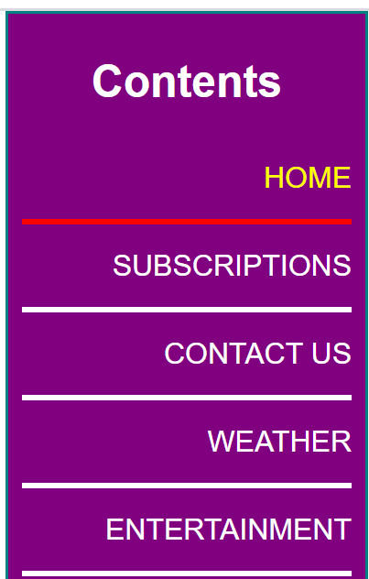 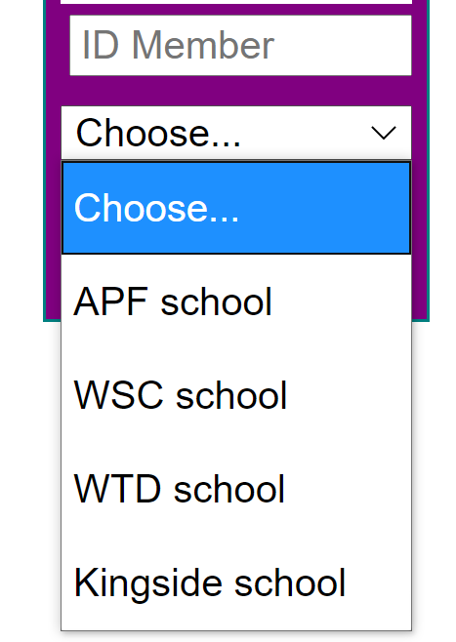

*Webpage sau khi hoàn chỉnh có giao diện như sau:*

